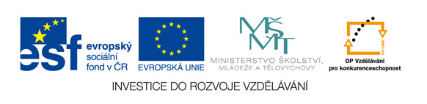

VY_32_INOVACE_26_Chráněná území v ČR – pracovní list

Základní škola Jindřicha Pravečka Výprachtice 390

Reg.č. CZ.1.07/1.4.00/21.1674

Autor: Bc. Petr Grossmann

Anotace
Studijní materiál je věnován opakování a prohlubování učiva zeměpisu v 9. ročníku. Zaměřuje se velkoplošná chráněná území, NP a méně známé CHKO. Pracovní list je věnován práci s textem a doplňováním do mapy.

Chráněná území v ČR – pracovní list

- Zkus přiřadit k sobě:
- NP Šumava
- NP Podyjí
- NP České Švýcarsko
- KRNAP

je území v severní části České republiky. Leží na severozápadu okresu Trutnov, ale zasahuje také do okresu Jablonec nad Nisou a Semily. Severní hranice parku je vedena po státní hranici, která ho současně odděluje od Karkonoskiego Parku Narodowego na polské straně.

Dosud jediný moravský národní park. Byl vyhlášen dne 1. července 1991. Národní park je rozlohou nejmenším národním parkem v České republice. Navazuje na něj na dolnorakouské straně Národní park Thayatal. NP se rozkládá podél řeky, která protéká 40 km dlouhým, hlubokým meandrovitým údolím. Na jihovýchodě NP se nalézá unikátní pásmo stepních vřesovištních lad.

Národní park se nachází na jihozápadě ČR NP je součástí CHKO. NP se rozkládá v nadmořské výšce mezi 600 m (údolí Otavy u Rejštejna) a 1378 m (vrchol Plechého). Nejvyšší horou na české straně je Plechý, nejvyšší horou Bavorského lesa je Velký Javor - 1456 m n. m. Hlavním předmětem ochrany jsou nerušeně se vyvíjející biologická společenstva. Kromě pralesních porostů, horských smrčin, jsou významné také slatě, karová jezera a rašeliniště.

Oblast národního parku náleží do geomorfologického celku Děčínské vrchoviny. Leží v děčínském okrese. Zaujímá oblast při státní hranici s Německem, která ho odděluje od Nationalpark Sächsische Schweiz. Hlavním předmětem ochrany jsou unikátní skalní města a na ně vázaní živočichové a rostliny. Výjimečné jsou soutěsky Kamenice a Křinice. Významnost oblasti dodávají především skalní útvary — věže, brány, stěny, které vystupují nad souvislé lesní porosty.

- Do mapy ČR zakresli polohu všech NP a těchto CHKO:
Blaník, Blanský les, České středohoří, Český ráj, Kokořínsko, Křivoklátsko, Labské pískovce, Litovelské Pomoraví, Moravský kras, Poodří, Slavkovský les, Železné hory
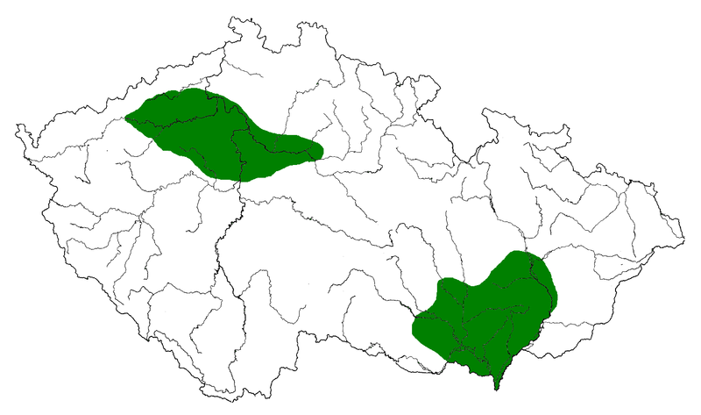
Obr. 1
Řešení:
KRNAP
je území v severní části České republiky. Leží na severozápadu okresu Trutnov, ale zasahuje také do okresu Jablonec nad Nisou a Semily. Severní hranice parku je vedena po státní hranici, která ho současně odděluje od Karkonoskiego Parku Narodowego na polské straně.

NP Podyjí
Dosud jediný moravský národní park. Byl vyhlášen dne 1. července 1991. Národní park je rozlohou nejmenším národním parkem v České republice. Navazuje na něj na dolnorakouské straně Národní park Thayatal. NP se rozkládá podél řeky, která protéká 40 km dlouhým, hlubokým meandrovitým údolím. Na jihovýchodě NP se nalézá unikátní pásmo stepních vřesovištních lad.

NP Šumava
Národní park se nachází na jihozápadě ČR NP je součástí CHKO. NP se rozkládá v nadmořské výšce mezi 600 m (údolí Otavy u Rejštejna) a 1378 m (vrchol Plechého). Nejvyšší horou na české straně je Plechý, nejvyšší horou Bavorského lesa je Velký Javor - 1456 m n. m. Hlavním předmětem ochrany jsou nerušeně se vyvíjející biologická společenstva. Kromě pralesních porostů, horských smrčin, jsou významné také slatě, karová jezera a rašeliniště.
NP České Švýcarsko
Oblast národního parku náleží do geomorfologického celku Děčínské vrchoviny. Leží v děčínském okrese. Zaujímá oblast při státní hranici s Německem, která ho odděluje od Nationalpark Sächsische Schweiz. Hlavním předmětem ochrany jsou unikátní skalní města a na ně vázaní živočichové a rostliny. Výjimečné jsou soutěsky Kamenice a Křinice. Významnost oblasti dodávají především skalní útvary — věže, brány, stěny, které vystupují nad souvislé lesní porosty.

2. Do mapy ČR zakresli polohu všech NP a těchto CHKO:
6
5
12
11
10
9
8
7
4
3
2
1
Blaník, Blanský les, České středohoří, Český ráj, Kokořínsko, Křivoklátsko, Labské pískovce, Litovelské Pomoraví, Moravský kras, Poodří, Slavkovský les, Železné hory
Obr. 1
Citace obrazového materiálu:
Dostupný pod licencí GNU Free Documentation License na www:
Obr. 1 http://commons.wikimedia.org/wiki/File:Early_Slavic_settlement_Prague-type_CZ.png

